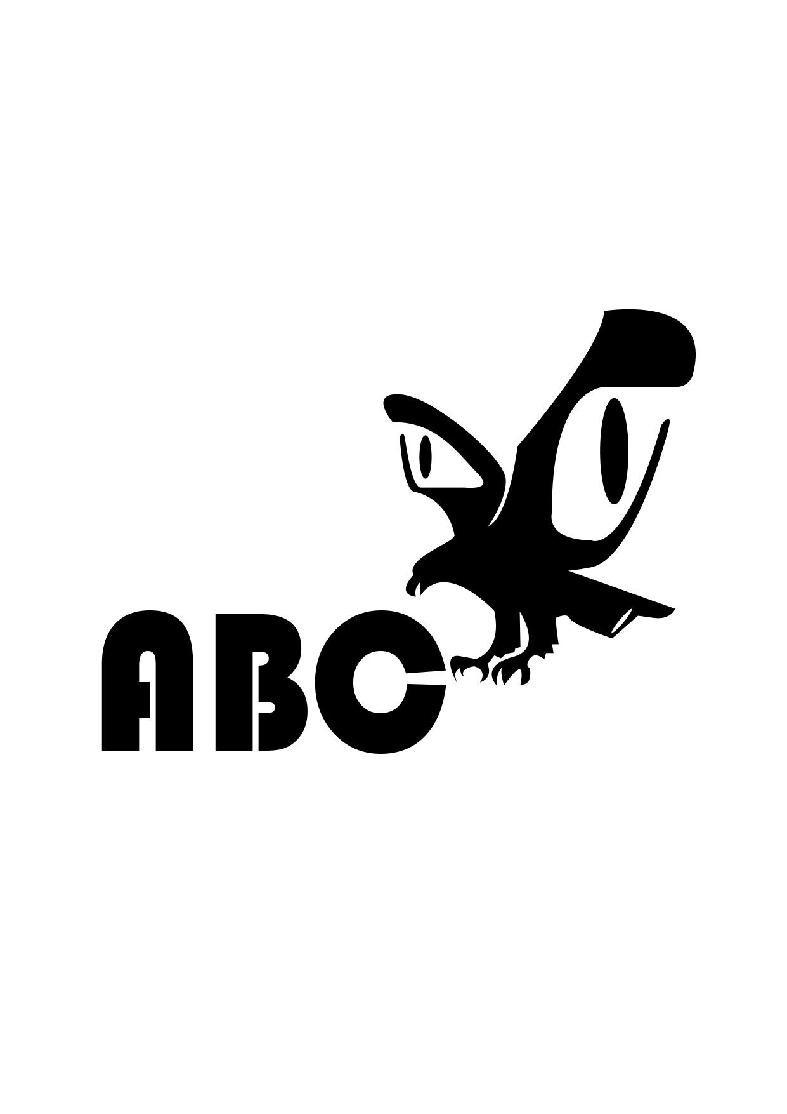

Фирменный логотип
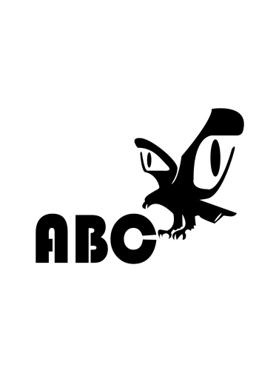

Типографика
Основной шрифт:
Times New Roman
Практичность. Место. Удобство.

Язык нейросети

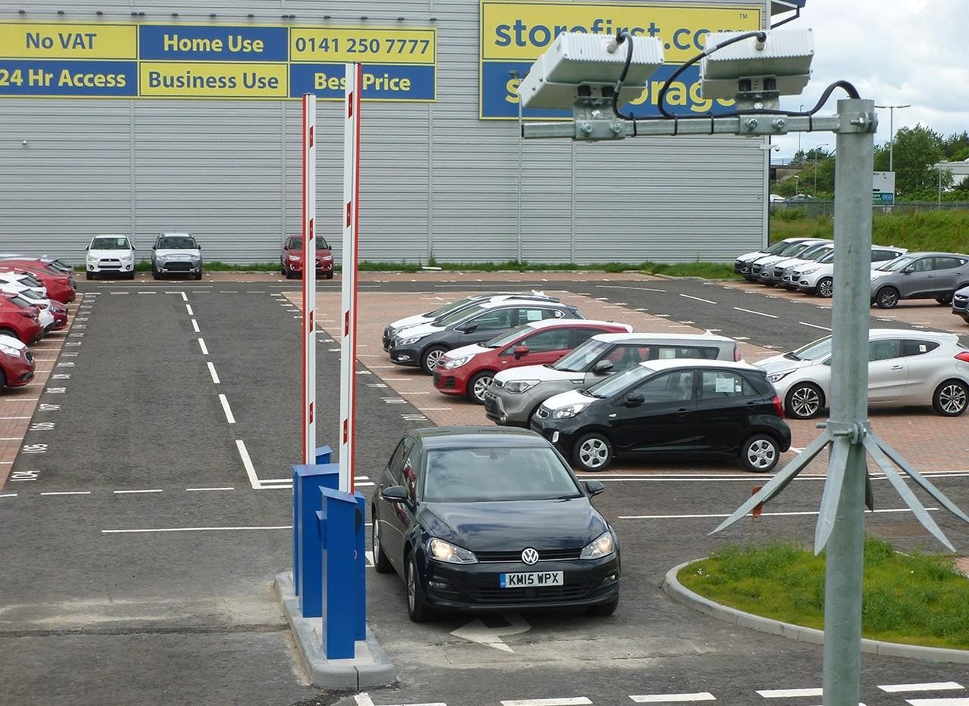
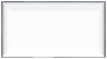
Нейросеть распознает номер машины, и считает стоимость в соответствии и количество освободившихся мест после выезда.

Интерфейс
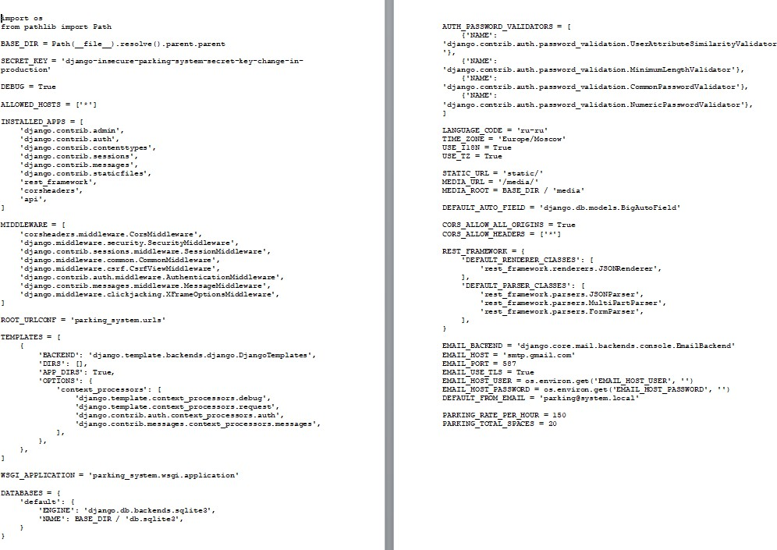

Фирменный слоган

«Твоя уверенная парковка без суеты и нервов, место есть всегда!»

Цветовая гамма

Технологический блок:
Matte Graphite #424242 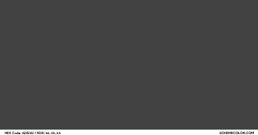

Medium Blue #0000CD  Блок сигналов:
Red: #FF0000 (Отсутствие авто)
Green: #008000 (Наличие авто)
Dark Orange: #FF8C00

